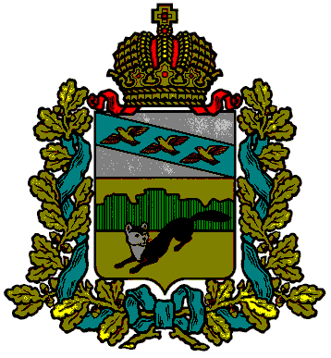
ПРЕДСТАВИТЕЛЬНОЕ СОБРАНИЕ
БОЛЬШЕСОЛДАТСКОГО РАЙОНА
КУРСКОЙ ОБЛАСТИ

РЕШЕНИЕ

от « 21 » декабря 2023 г. № 31/196-4

О внесении изменений в решение
Представительного Собрания Большесолдатского района Курской области от 10 января 2020 года №1/4-4 «Об утверждении
Структуры Администрации Большесолдатского района
Курской области на 2020 год»

В соответствии Уставом муниципального района «Большесолдатский район» Курской области Представительное Собрание Большесолдатского района Курской области РЕШИЛО:
- Структуру Администрации Большесолдатского района Курской области, утвержденной решением Представительного Собрания Большесолдатского района Курской области от 10 января 2020 года №1/4-4 «Об утверждении Структуры Администрации Большесолдатского района Курской области», утвердить в новой редакции.
- Решение Представительного Собрания Большесолдатского района Курской области от 24 марта 2023 года №24/151-4 «О внесении изменений в решение Представительного Собрания Большесолдатского района Курской области от 10 января 2020 года №1/4-4 «Об утверждении Структуры Администрации Большесолдатского района Курской области на 2020 год» считать утратившим силу.

3. Решение вступает в силу с момента подписания.

Председатель Представительного Собрания
Большесолдатского района Курской области Д.М. Рыбочкин

Глава Большесолдатского района
Курской области В.П.Зайцев

